«Аудиторлық қызметті жүзеге асыруға лицензия беру»  мемлекеттік қызметті алу бойынша  пайдаланушы нұсқаулығы | 

Егер сізде аудиторлық қызметті жүзеге асыруға лицензия алу үшін растайтын құжаттар болса, онда сізге лицензияны және (немесе) лицензияға қосымшаны алу үшін заңды тұлғаның өтінішін «электрондық үкімет» веб-порталдары арқылы www.egov.kz, www.elicense.kz. электрондық түрде беру қажет.
Ол үшін Cізге «Аудиторлық қызметті жүзеге асыруға лицензия беру» мемлекеттік қызметін пайдалану қажет.
Қызмет үйден шықпай-ақ электронды тәсілмен көрсетіледі, Сіз «электрондық үкімет» порталын пайдалана аласыз, ол үшін сізге:
1. Мына мекен-жай бойынша өту: www.elicense.kz;
2. Жоғарғы оң жақ бұрышта «Кіру» батырмасын басыңыз;
3. QR-код, бір реттік код, логин/пароль, электрондық үкімет порталын пайдалана отырып авторлану;
4. Авторизациядан кейін сізге қажетті мемлекеттік қызметті табу қажет:
«ҚЫЗМЕТТЕР/САНАТТАР БОЙЫНША» қосымша бетіне өту, әрі қарай «қызмет көрсету»,
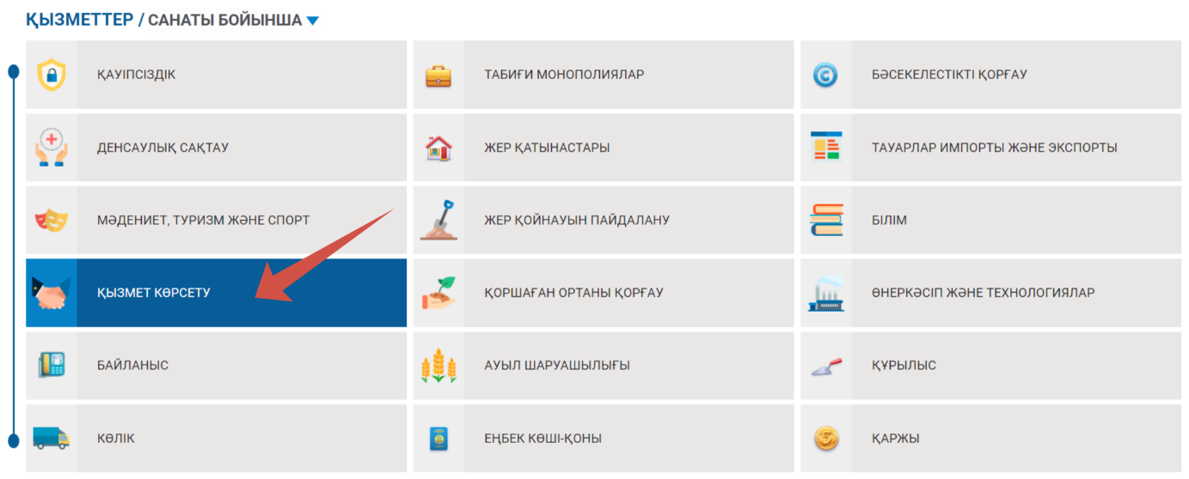

әрі қарай «қызметті лицензиялау» қосымша бетіне басу, одан кейін пайда болған мемлекеттік қызметтер тізімінде «аудиторлық қызметті» таңдау;

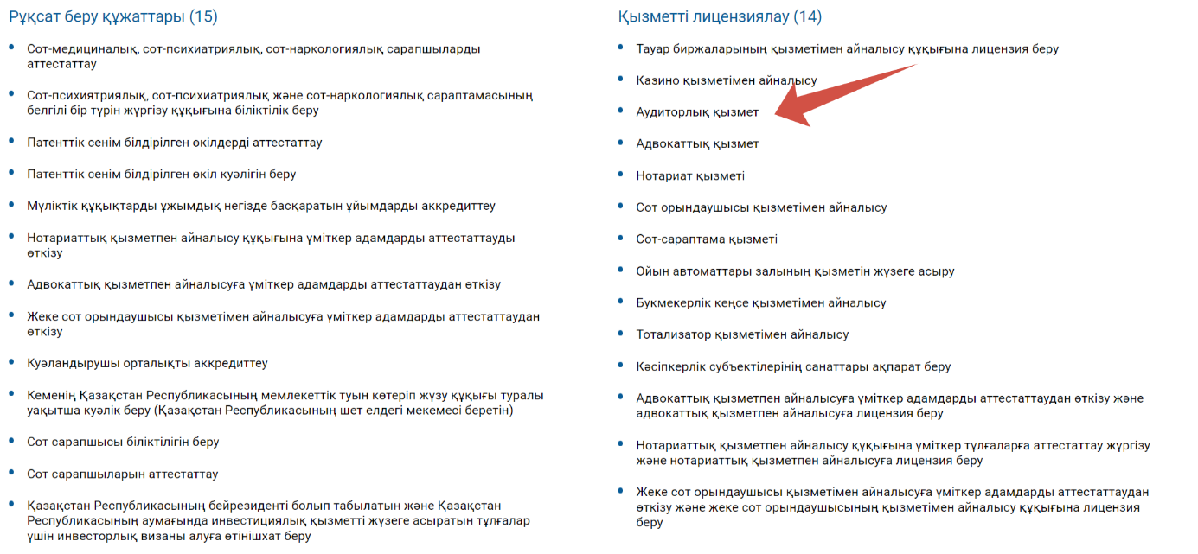

5. Өзіңізге қажетті қызметті таңдағаннан кейін «Қызметке онлайн тапсырыс беру» батырмасын басу қажет.
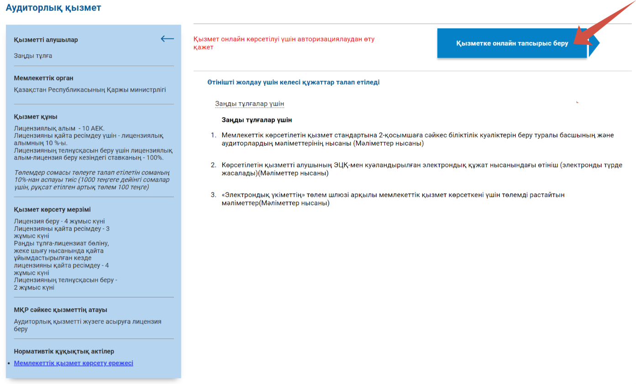

6. Көрсетілетін қызметті берушіні - Ішкі мемлекеттік аудит комитетін таңдайсыз.
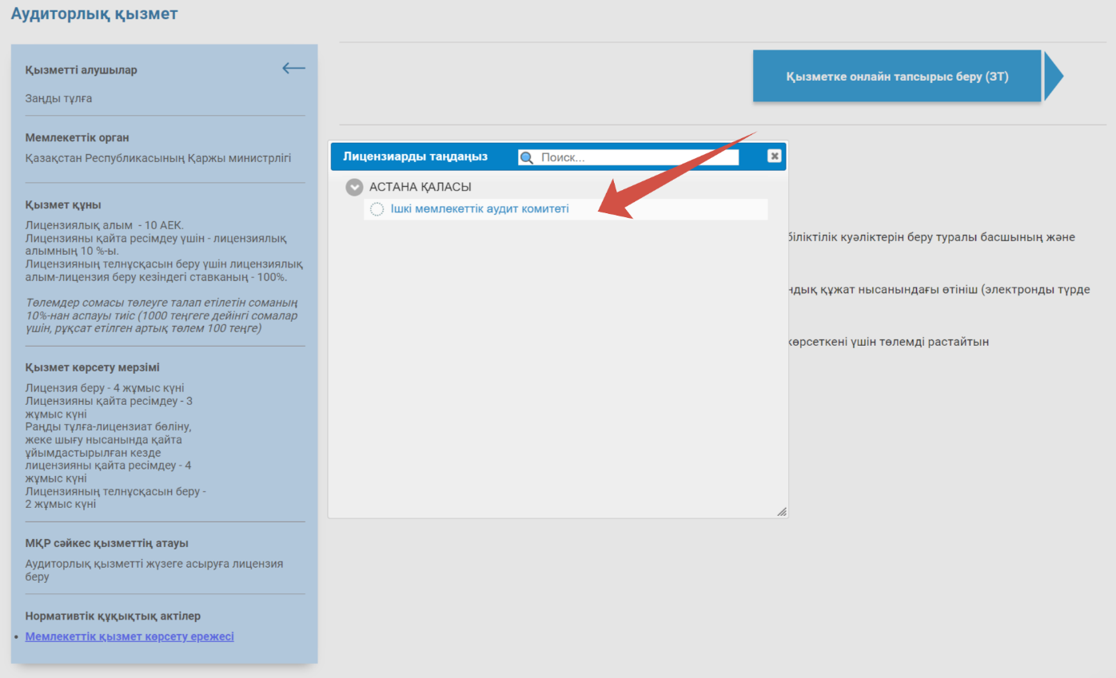

7. Сіздің алдыңызда өтініш ашылады, онда мекенжайды, аты-жөнін және лауазымын толтырасыз.
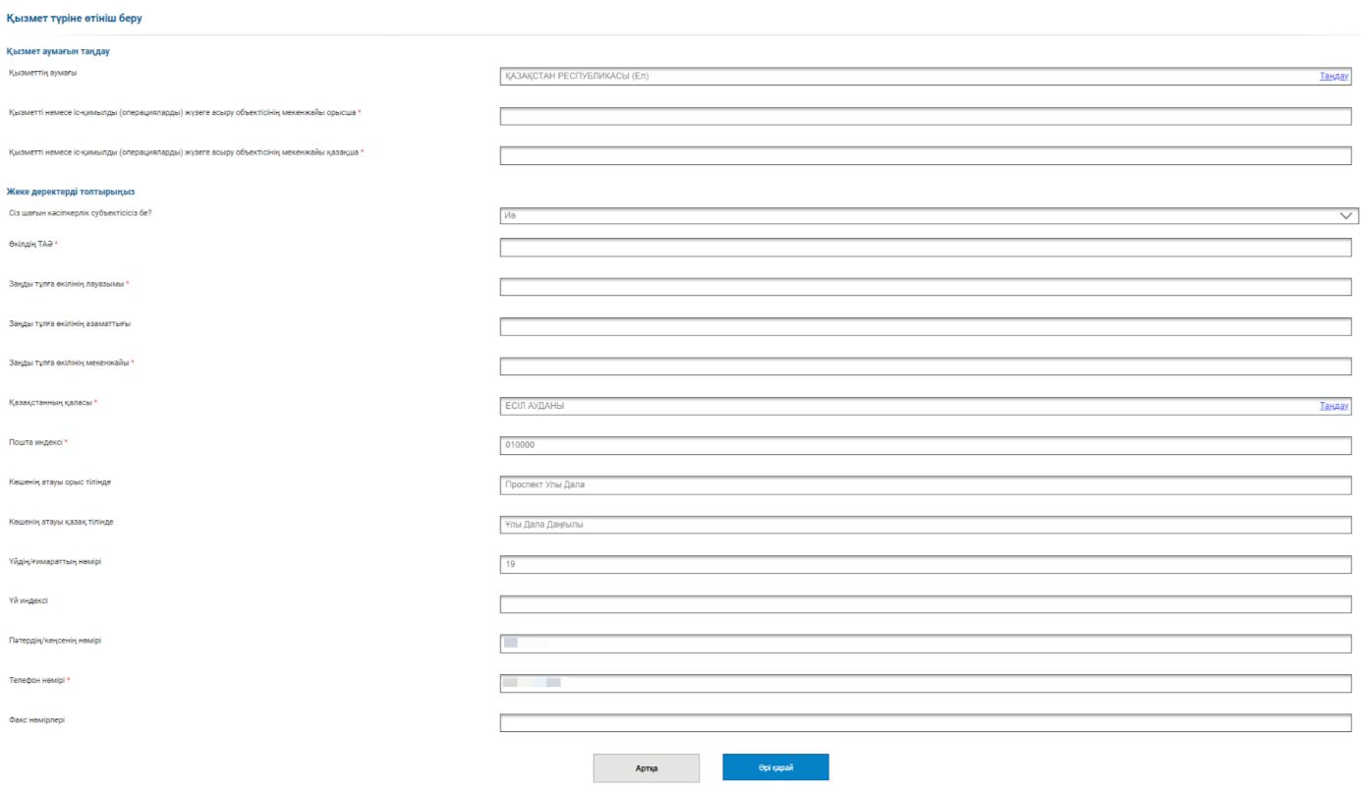

8. Бұдан әрі «Мәліметтер нысаны» бөлімінде барлық кестелерді толтыру қажет:
- өтініш беруші туралы мәліметтер;
- басшы туралы мәліметтер;
- филиалдар мен өкілдіктер;
- ЗТ/ЖТ құрылтайшылары туралы мәліметтер;
- шетелдік аудиторлық компания;
- аудиторлар
- төлем.
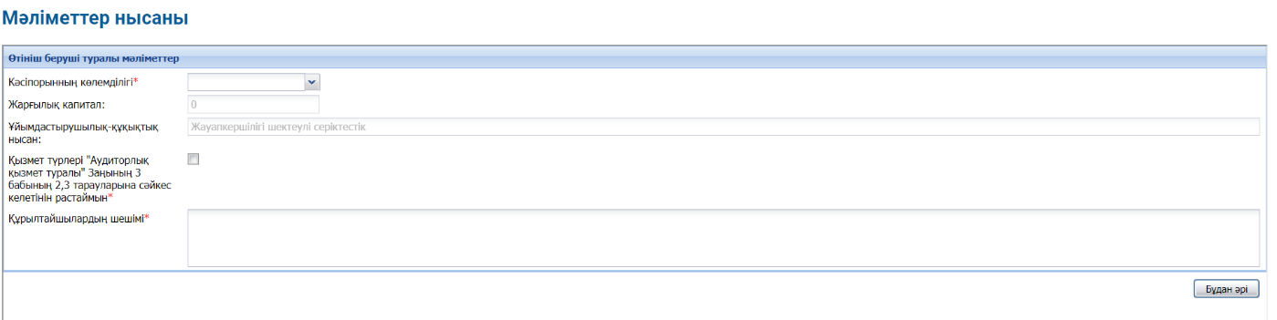
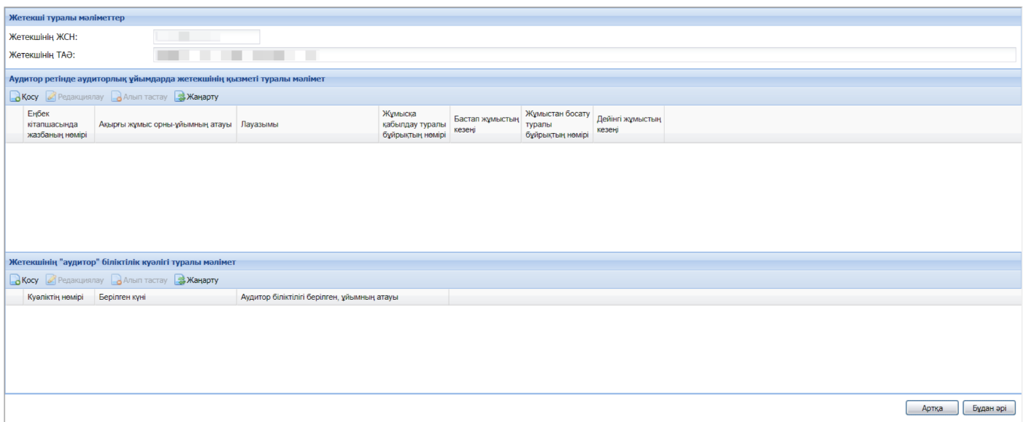
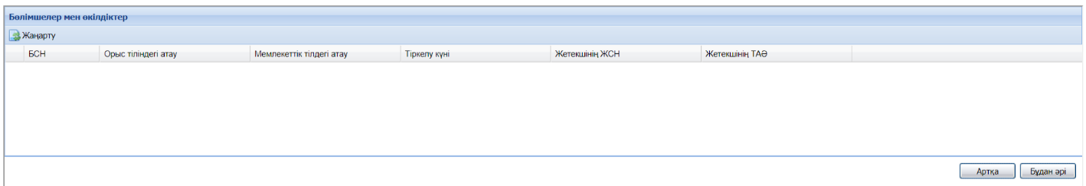
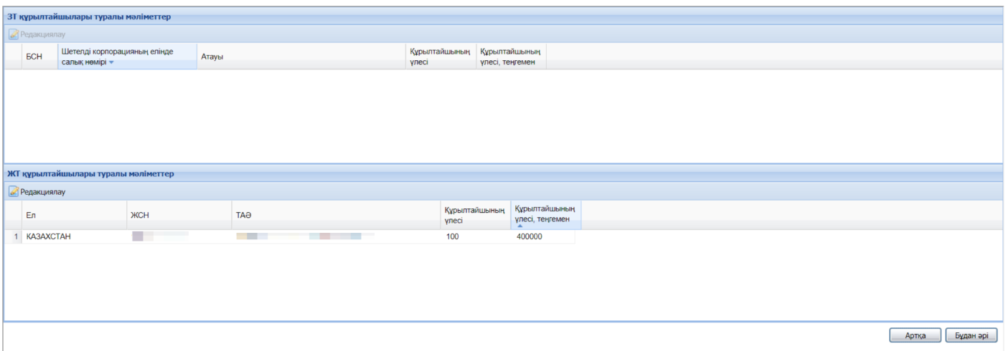
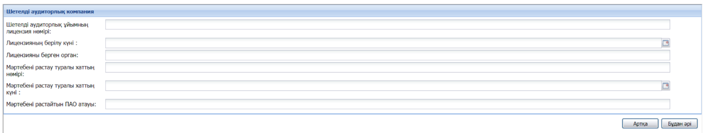
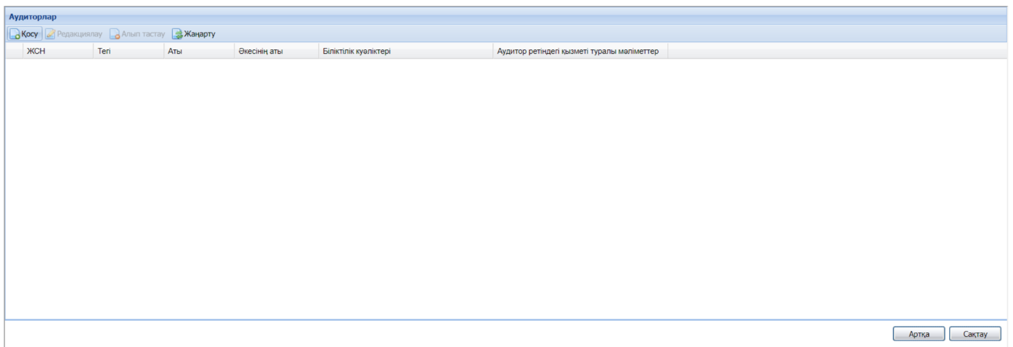

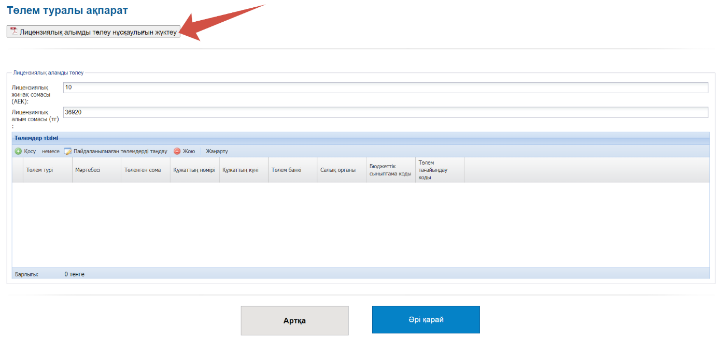
Мұнда Сіз лицензиялық алымды төлеу жөніндегі нұсқаулықты жүктей аласыз
9. Мәліметтердің барлық нысандарын толтырғаннан кейін сізге «жіберу» батырмасын басу және өз ЭЦҚ-мен кілтпен қол қою қажет.
Құттықтаймыз! Сіз аудиторлық қызметті жүзеге асыруға лицензия алуға табысты өтініш бердіңіз.

Мемлекеттік қызметтің көрсетілу мерзімі – 10 (он) минут.
Осы қызметті көрсету нәтижесін білу үшін жеке кабинетке, «қызметтерді алу тарихы» бөліміне өтіп, сіздің өтініміңіздің өңделгені туралы хабарламамен танысу қажет.
Осы мемлекеттік қызметті алу бойынша сұрақтар туындаған жағдайда, Сіз Call-орталықтың «1414» телефоны бойынша хабарласа аласыз.

